**FSS.SS04.DP.0001-0.3 车云通信车机端智慧停车通讯协议**

编制: 江长源

校对**:** 刘毅伟、刘华侨

审核:

批准:

**宝能汽车智能网联研究院**

2021年03月22日

**修订记录:**

|  |  |  |  |
| --- | --- | --- | --- |
| 版本 | 日期 | 作者 | 修订内容 |
| V0.1 | 2021-03-22 | 江长源 | 初稿 V0.1 |
| V0.2 | 2021-03-31 | 刘毅伟 | 1. 修订3.2.1路径及响应参数说明格式；   2、修订3.2.2路径 |
| V0.3 | 2021-04-01 | 江长源 | 1. 修订时序图； 2. 修订3.2.1, 3.2.2为免登录 |

保密条款:

本文件受到版权法保护，宝能汽车保留所有权利。未经宝能汽车的书面明确许可，不得将本 文件的全部或部分影印、复制或翻译成其他语言。本文件包含的专有信息，未经宝能汽车事 先的书面许可，不能被第三方使用或借鉴。

目录

1. 协议概要

1.1. 名词解释

1.2. 协议概述

1.3. 协议范围

2. 业务时序图

3. HTTPS协议

3.1 HTTPS协议约定

3.2 智慧停车场管理

3.2.1 智慧停车场列表查询接口

3.2.2 智慧停车场详情查询接口

4 附录

4.1 特别说明

# 协议概要

## 名词解释

表1.1 - 名词解释

|  |  |
| --- | --- |
| 缩写、术语 | 解释 |
| 云端 | 泛指为车机端提供业务的远程服务 |
| 车机端、车机 | 本协议中无特别说明一般指IHU |

## 协议概述

本协议定义了在车机智慧停车模块，查询智慧停车场列表、智慧停车场详情等接口。

## 协议范围

本协议仅适用于车机端通过触控或者语音方式智能查询智慧停车场，以方便用户智慧停车的场景。

# 业务时序图

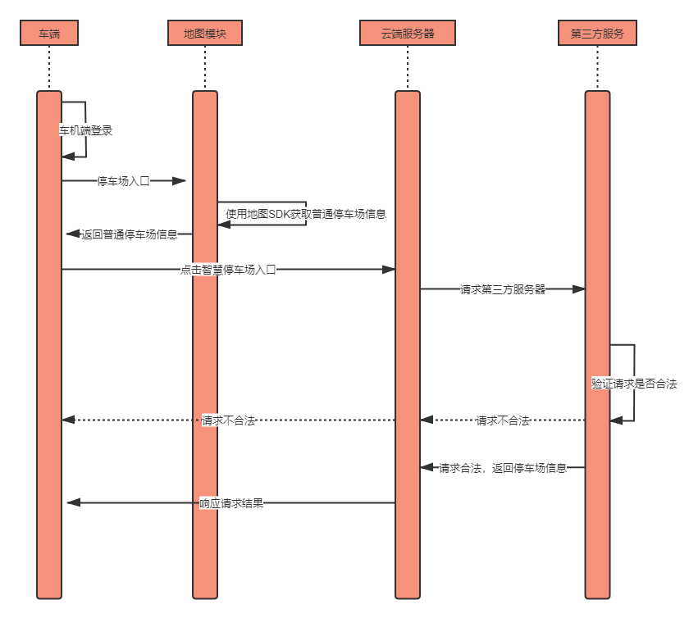

CPSP智慧停车时序图

# HTTPS协议



## HTTPS协议约定

若无特殊说明，http接口响应数据一般为通用数据结构，如下所示:

{

"respCode":"00000",

"respMsg":"Success",

"respData":数据结构在具体接口中定义

}

参数说明:

|  |  |  |  |  |
| --- | --- | --- | --- | --- |
| 字段名称 | 字段名 | 类型 | 必填 | 说明 |
| 返回状态码 | respCode | String | 是 | 用于判断接口调用是否成功，"00000"表示接口调用成功 |
| 返回消息 | respMsg | String | 是 | 当respCode为"00000"时，该字段一般为"Success" |
| 返回数据 | respData | Object | 否 | 当respCode为"00000"时，在不同的接口中具体定义；数据类型及是否必填在具体的接口中定义 |

若需要登录， 则需要在请求Header中设置Authorization。

Header:

Authorization

入参说明:

|  |  |  |  |  |
| --- | --- | --- | --- | --- |
| 字段名称 | 字段名 | 类型 | 必填 | 说明 |
| 访问令牌 | Authorization | String | 是 | 放《宝能汽车车云通信协议-车机端登录、激活相关协议》中获取的访问令牌 |

## 智慧停车场管理

### 智慧停车场列表查询接口

#### 接口说明

用户在车机端查询智慧停车场信息。

#### 接口url

GET /cpsp/smartparking/v1/parking/list

#### 接口入参

|  |  |  |  |
| --- | --- | --- | --- |
| 参数名 | 类型 | 是否必填 | 说明 |
| vin | String | Y | 车架号 |
| lng | String | Y | 经度 |
| lat | String | Y | 纬度 |
| radius | Integer | N | 半径，默认5KM，单位米 |
| keyword | String | N | 关键词，用于过滤列表 |
| type | Integer | N | 类型：0-地上，1-底下，2-路边 |
| pageSize | Integer | N | 每页条数,默认10条 |
| current | Integer | N | 第几页，默认第1页 |

#### 接口请求示例

/cpsp/smartparking/v1/parking/list?vin=SVT57213700000018&lng=114.08&lat=22.54&radius=5000&keyword=宝能&type=1&pageSize=10&current=1

#### 接口出参

接口实时返回参数：parkings

|  |  |  |  |
| --- | --- | --- | --- |
| 参数名 | 类型 | 是否必填 | 说明 |
| parkings | List<Parking> | Y | 停车场信息列表 |

Parking对象 ：

|  |  |  |  |
| --- | --- | --- | --- |
| 参数名 | 类型 | 是否必填 | 说明 |
| parkingId | String | Y | 停车场ID |
| name | String | Y | 停车场名称 |
| type | Integer | Y | 类型：0-地上，1-底下，2-路边 |
| address | String | Y | 停车场地址 |
| lng | String | Y | 停车场位置经度 |
| lat | String | Y | 停车场位置纬度 |
| distance | String | Y | 距离，如：180米， 3公里 |
| residue | Integer | Y | 剩余空闲车位数 |
| total | Integer | Y | 总计车位数 |
| freeTime | Integer | Y | 免费时长，分钟 |
| price | Decimal | Y | 参考价格，元/小时(默认保留两位小数) |

#### 响应示例

{

"respCode": "00000",

"respMsg": "成功",

"respData": {

"parkings": [{

"parkingId":"PK782352540991",

    "name":"小橘子停车场",

    "type":1,

    "address":"广东省深圳市龙华区宝能科技园1栋1层",

    "lng":"114.085947",

    "lat":"22.547",

    "distance":"500米",

    "residue":32,

    "total":120,

    "freeTime":30,

    "price":4.00

}]

},

"respTime": 1591235770

}

### 智慧停车场详情查询接口

#### 接口说明

用户通过从智慧停车场列表， 选中停车场查看该停车场详情信息。

#### 接口url

GET /cpsp/smartparking/v1/parking/detail

#### 接口入参

|  |  |  |  |
| --- | --- | --- | --- |
| 参数名 | 类型 | 是否必填 | 说明 |
| parkingId | String | Y | 停车场ID |
| vin | String | Y | 车架号 |

#### 接口请求示例

/cpsp/smartparking/v1/parking/detail?parkingId=PK782352540991&vin=SVT57213700000018

#### 接口出参

接口实时返回参数：

|  |  |  |  |
| --- | --- | --- | --- |
| 参数名 | 类型 | 是否必填 | 说明 |
| parkingId | String | Y | 停车场ID |
| name | String | Y | 停车场名称 |
| type | Integer | Y | 类型：0-地上，1-地下，2-路边 |
| address | String | Y | 停车场地址 |
| lng | String | Y | 经度 |
| lat | String | Y | 纬度 |
| distance | String | Y | 距离，米 |
| residue | Integer | Y | 剩余空闲车位数 |
| total | Integer | Y | 总计车位数 |
| freeTime | Integer | Y | 免费时长，分钟 |
| price | Decimal | Y | 参考价格，元/小时(默认保留两位小数) |

#### 响应示例

{

"respCode": "00000",

"respMsg": "成功",

"respData": {

"parkingId":"PK782352540991",

    "name":"小橘子停车场",

    "type":1,

    "address":"广东省深圳市龙华区宝能科技园1栋1层",

    "lng":"114.085947",

    "lat":"22.547",

    "distance":"500米",

    "residue":32,

    "total":120,

    "freeTime":30,

    "price":4.00

},

"respTime": 1591235770

}

# 附录

## 特别说明

1. 依据评审结果，普通停车场列表以及普通停车场详情卡片内容为地图SDK模块提供。